Witam serdecznie,
dziś karty pracy na dzień 12 maja
zadanie nr 1
zadanie od p.Zajdel
Witam
Zajęcia rozwijające komunikowanie się/ 12 maja 2020
Rozmowa telefoniczna
- Przeczytaj lub poproś o przeczytanie przykładu rozmowy telefonicznej Oli i Adama:
OLA: CZEŚĆ, ADAM. DOSTAŁAM PSA.
ADAM: TO SUPER!
OLA: ZGADNIJ JEST MAŁY, MA DŁUGĄ SIERŚĆ I PUSZYSTY OGON.
ADAM: CZY TO YORK? ( CZYTAJ JORK)
OLA: ZGADŁEŚ.
ADAM: A JAK SIĘ WABI?
OLA: TOLA.JEST BARDZO ZABAWNA. CHCESZ ZOBACZYĆ MOJEGO PSA?
ADAM: TAK. MOŻE PÓJDZIEMY RAZEM NA SPACER?

- Podkreśl charakterystyczne dla rozmowy określenia.
Jakich określeń w tej rozmowie brakuje. Zapisz je.

- Jak wyglądałaby twoja rozmowa telefoniczna . Przeprowadź ją z mamą, rodzeństwem .
Użyj zwrotów:
-DZIEŃ DOBRY- CZEŚĆ - MÓWI - CZY MOGĘ ROZMAWIAĆ - DO WIDZENIA –
-DO ZOBACZENIA.
- Wyszukaj w Internecie rasę York. Czy jego wygląd odpowiada opisowi Oli.
Wskaż właściwy fragment .
- Jakie uczucia towarzyszą osobom mówiącym zdania:

- CHCIAŁBYM MIEĆ PSA
- MAM PSA
- MÓJ PIES JEST SUPER
- ZAGINĄŁ PIES
- ODNALAZŁEM MOJEGO PSA

Przepisz zdania. Przy każdym zdaniu zaznacz emocje/ rysunkiem.
Powodzenia
Zadanie nr 2
Coś łatwego i cos trudnego wstaw odpowiednia cyfrę
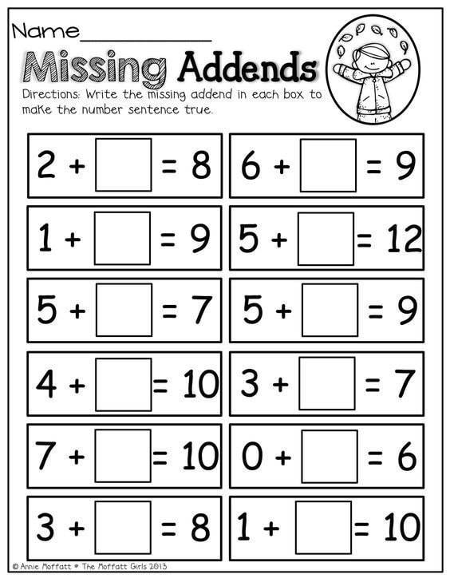
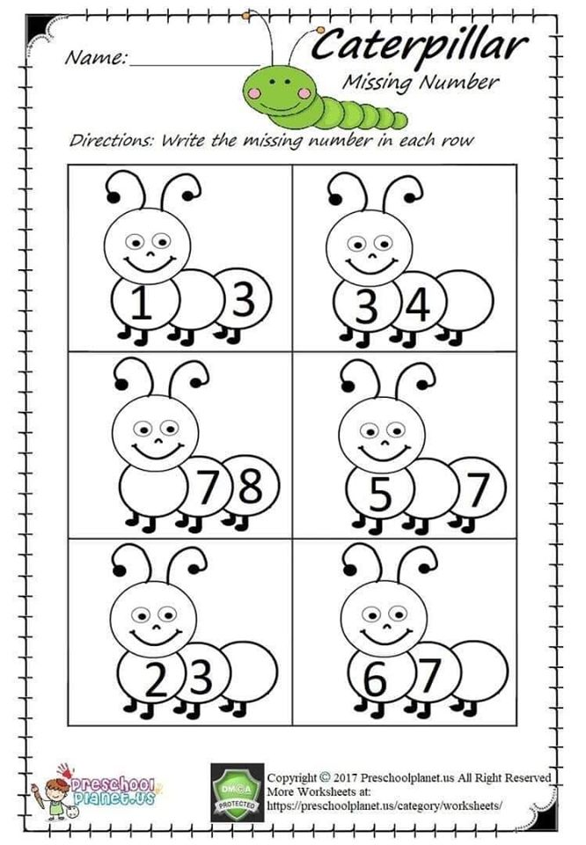
Zadanie nr 3
zadanie od p.Piotra
Muzykoterapia i relaks przy muzyce.
Skopiuj w okno przeglądarki temat z e-podręcznika i zapoznaj się z materiałem. Z pomocą rodzica rozwiąż zadania ze strony.
https://epodreczniki.pl/a/apteczka-muzyczna/DM4BQ7ln9?fbclid=IwAR3DrkZvAP4cWtiZy6jyEtHx3h6w4wzaq8ERa9dCi-2RwaFAytGZcxi-7b0
Pokoloruj rysunek:
